Конкурс творческих и научно-исследовательских работ «Россия. Место памяти. ХХ век»
Начался прием заявок на Всероссийский конкурс «Россия. Место памяти. XX век». Дедлайн 10 сентября 2017 года.
Организаторы: Общественная палата Российской Федерации, Российское военно-историческое общество, Российское общество историков-архивистов, Ассоциация исследователей советского общества и новейшей истории, Фонд социально-экономического развития страны «Русское деловое общество»
В Конкурсе могут принимать участие физические лица в возрасте от 14 лет, как индивидуально, так и в составе коллектива.
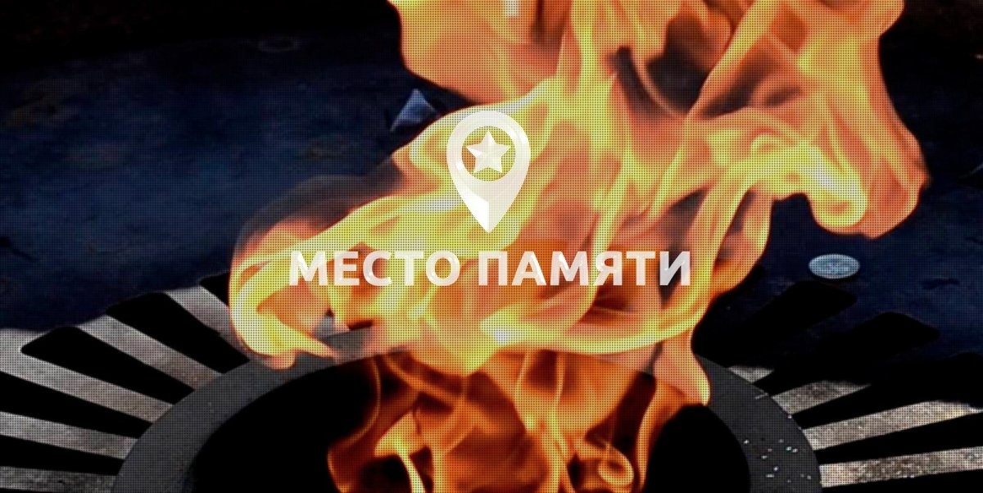
Цель конкурса — стимулировать исследовательскую деятельность, а также вовлечь различные поколения в изучение страниц истории, и ввести в научный оборот неопубликованные ранее материалы музеев, архивов, в том числе и семейных.
Из аннотации конкурса:
Данный конкурс будет содействовать уходу и сохранению мемориалов и иных „мест памяти“». По итогам конкурса будет заполнена интерактивная карта «Место памяти», которая покажет, что важные для российской истории места не забыты.
«Каждая точка несет великую историческую сущность, и любой желающий будет иметь доступ к материалам конкурса», — отметили организаторы. По их словам, интерактивная карта станет видимым итогом исследовательской активности жителей каждого субъекта, участвующего во всероссийском конкурсе «Россия. Место памяти. XX век».
Номинации конкурса:
- «Место памяти. История» — фото и текстовое описание объекта, его история, эссе, историческое событие, связанное с памятником.
- «Событие памяти. История» — фото и текстовое описание связанного с конкретным «местом памяти» исторического события, отчет о памятном или охранном мероприятии и т. д.
- «Место памяти. Видеоролик» — видео со съемками объекта, его истории, эссе, историческое событие, связанное с памятником.
- «Событие памяти. Видеоролик» — видео с отчетом о памятном или охранном мероприятии и т.д.
На каждую Номинацию Конкурса могут быть представлены научно-исследовательские и творческие работы (эссе, статьи, видеоролики, фотоотчеты и т.п.).
Пройти регистрацию можно на сайте местопамяти.рф или mestopamiati.ru. Непосредственно на сайте есть возможность добавить к интерактивной карте подготовленный для конкурса материал. Отправить конкурсную заявку с приложением научно-исследовательской и творческой работы необходимо на адрес оргкомитета по электронной почте mestopamyati2017@yandex.ru (см. требования к работам и форму заявки на сайте конкурса).
Прием заявок на конкурс будет осуществляться по 10 сентября. Подведение итогов Конкурса и объявление победителей состоится 4 ноября 2017 года.
Призы:
- Победителям Конкурса, занявшим I, II, и III места, вручаются диплом победителя и ценные подарки.
- По окончанию Конкурса научно-исследовательские и творческие работы опубликовываются в сборнике.
- Претендентам в каждой номинации вручается свидетельство участника.
Сайт конкурса: https://www.oprf.ru/1449/2133/1481/2472/

